
Καινοτόμες λύσεις για τη βιώσιμη και περιβαλλοντικά φιλική φυτοπροστασία των οπωροκηπευτικών της Ελλάδας, στην Ευρώπη του μέλλοντος

Παραδοτέο Π.6.2.1: Βελτιωμένο πρωτόκολλο IPM για εσπεριδοειδή, με βάση τα καινοτόμα εργαλεία και τα βιοφυτοπροστατευτικά

Πληροφορίες για το έγγραφο
Αριθμός παραδοτέου: Π.6.2.1
Ενότητα εργασίας: ΕΕ6
Επικεφαλής δικαιούχος: [ΓΠΑ/ΕΛΓΟ-ΔΗΜΗΤΡΑ/ΜΦΙ/ΑΠΘ/ΔΠΘ/ΙΤΕ/ΕΛΜΕΠΑ]
Συγγραφείς: Δημήτριος Παπαχρήστος, Διονύσιος Περδίκης, Ηλίας Τραυλός, Νικόλαος Παπαδόπουλος, Σοφία Δερβίσογλου, Ευάγγελος Φυτάς
Έκδοση: 1.0
Είδος Παραδοτέου: Πρότυπο
Ημερομηνία παράδοσης: 04 - 01 –2025

Στοιχεία Πράξης
Τίτλος: Καινοτόμες λύσεις για τη βιώσιμη και περιβαλλοντικά φιλική φυτοπροστασία των οπωροκηπευτικών της Ελλάδας, στην Ευρώπη του μέλλοντος
Τίτλος (EN): InnoPP-Innovations in Plant Protection for sustainable and environmentally friendly pest control
Κωδικός πράξης: TAEDR-0535675
Ακρωνύμιο έργου: InnoPP
Ημερομηνία έναρξης: 15 Μαΐου 2023
Διάρκεια: 28 Μήνες
Συντονιστής Φορέας: Γεωπονικό Πανεπιστήμιο Αθηνών
Συντονιστής/ Επιστημονικός Υπεύθυνος: Ιωάννης Βόντας
Πίνακας Περιεχομένων

1 ΕΙΣΑΓΩΓΗ ΚΑΙ ΣΤΟΧΟΙ 4
2 ΠΕΡΙΓΡΑΦΗ ΤΩΝ ΕΡΓΑΣΙΩΝ 6
2.1 Υλικα και μεθοδοι 6
2.2 αποτελέσματα και συζήτηση 6
3 ΣΥΝΟΨΗ ΚΑΙ ΣΥΜΠΕΡΑΣΜΑΤΑ 34
4 ΠΑΡΑΡΤΗΜΑ Ι- Βιβλιογραφικές Αναφορές 36

Περίληψη του Έργου
Το έργο «Καινοτόμες λύσεις για τη βιώσιμη και περιβαλλοντικά φιλική φυτοπροστασία των οπωροκηπευτικών της Ελλάδας, στην Ευρώπη του μέλλοντος» στοχεύει στην ανάπτυξη σύγχρονων και καινοτόμων μεθόδων για την προστασία των καλλιεργειών όπως τα κηπευτικά, τα εσπεριδοειδή και το επιτραπέζιο σταφύλι. Περιλαμβάνει τη δημιουργία προηγμένων διαγνωστικών εργαλείων για την ανίχνευση εχθρών και παθογόνων με τεχνολογίες αιχμής, όπως ηλεκτρονικές παγίδες και βιοαισθητήρες, καθώς και πλατφόρμες αλληλούχισης για τον πλήρη προσδιορισμό των ιωμάτων. Επιπλέον, θα αναπτυχθούν μοντέλα πρόβλεψης επιδημιών και καινοτόμα βιοφυτοπροστατευτικά προϊόντα, τα οποία θα αξιολογηθούν για την ασφάλεια τους σε μη στόχους οργανισμούς. Τέλος, οι νέες τεχνολογίες θα ενσωματωθούν σε συστήματα ολοκληρωμένης διαχείρισης φυτοπροστασίας και θα δοκιμαστούν σε πραγματικές συνθήκες, ενώ θα αξιολογηθούν οι κοινωνικοοικονομικές και περιβαλλοντικές επιπτώσεις τους.
Σύνοψη της ΕΕ6
H ΕΕ6 αφορά την ένταξη των καινοτόμων προϊόντων-μεθοδολογιών σε Προγράμματα Ολοκληρωμένης Διαχείρισης (IPM) εχθρών, την εφαρμογή τους και την αξιολόγησή τους σε πειράματα αγρού με στόχο την αειφορία (sustainability) της φυτοπροστασίας. Συγκεκριμένα αφορά σε δράσεις για την ανάπτυξη και εφαρμογή βελτιωμένων IPM και πιλοτικών εφαρμογών σε κηπευτικά (τομάτα), εσπεριδοειδή και επιτραπέζια σταφύλια. Η ανάπτυξη των πρωτοκόλλων και οι πιλοτικές εφαρμογές θα βασιστούν σε καταγραφή των προβλημάτων φυτοπροστασίας, της φαινολογίας και εποχικής διακύμανσης των εχθρών, των ασθενειών και των ζιζάνιών, των συγχρόνων εργαλείων και τάσεων της φυτοπροστασίας καθώς και στα καινοτόμα βιοφυτοπροστατευτικά προϊόντα και μεθόδους που θα προκύψουν από τα αποτελέσματα των ΠΕ1-6.

Συνοπτική παρουσίαση του παραδοτέου Π6.2.1
Σκοπός του παραδοτέου Π6.2.1 είναι η παρουσίαση των αποτελεσμάτων της έρευνας που αφορά στην καταγραφή των εχθρών και τον ζιζανίων των εσπεριδοειδών καθώς και η αξιολόγηση της παρουσίας ωφέλιμων οργανισμών, στην παρακολούθηση των πληθυσμών τους και της εποχικής τους διακύμανσης με την επιλογή στην κάθε περίπτωση αποτελεσματικών και αντιπροσωπευτικών μεθόδων παρακολούθησης ώστε να αξιολογηθεί η σημαντικότητα τους και να σχεδιαστούν κατάλληλα σχέδια IPM στα οποία θα ενσωματώνονται αποτελέσματα των ΠΕ1-6 καθώς και άλλες αποτελεσματικές και φιλοπεριβαλλοντικές μέθοδοι διαχείρισης.
Μέσω της μελέτη που πραγματοποιήθηκε σε τρεις οπωρώνες εσπεριδοειδών καθοριστήκαν οι βασικοί εχθροί και τα ζιζάνια και καταγράφηκαν συστηματικά τα επίπεδα των πληθυσμών τους και η εποχική τους διακύμανση καθώς και η παρουσία και η σημασία των φυσικών εχθρών τους. Μέσω της παρακολούθησης καθορίστηκαν οι κατάλληλες περίοδοι για τη λήψη μέτρων και το είδος των κατάλληλων μέτρων. Επιπρόσθετα, για τους θρίπες και τα είδη της υποοικογένειας των Typhlocybinae αναγνωρίστηκαν και καταγράφθηκε αναλυτικά η σύνθεση των ειδών που εμφανίζονται στις καλλιέργειες. Επίσης έγινε αξιολόγηση της αποτελεσματικότητας αιθέριων ελαίων από αρωματικά φυτά και από εσπεριδοειδή έναντι του Aphis spiraecola, του ψευδοκόκκου (Planococcus citri) και του μαύρου ακανθώδους αλευρώδους (Aleurocanthus spiniferus) ως βάση για την ανάπτυξη νέων βιο-φυτοπροστατευτικών που θα μπορούσαν να ενταχθούν σε καινοτόμα πρωτόκολλα.

ΕΙΣΑΓΩΓΗ ΚΑΙ ΣΤΟΧΟΙ
Η διαχείριση των εντομολογικών εχθρών και των ζιζανίων στηρίζεται κυρίως στην χρήση εγκεκριμένων φυτοπροστατευτικών σκευασμάτων επιβαρύνοντας σημαντικά το περιβάλλον και τον άνθρωπο. Η ολοκληρωμένη διαχείρισή τους με την ενσωμάτωση νέων καινοτόμων μεθόδων και τεχνολογιών καθώς και βιοφυτοπροστατευτικών προϊόντων έχει σαν αποτέλεσμα την αποτελεσματικότερη προστασία των καλλιεργειών και παράλληλα εξασφαλίζει την προστασία του περιβάλλοντος και του ανθρώπου. Για τον σχεδιασμό και την εφαρμογή αποτελεσματικών σχεδίων ολοκληρωμένης διαχείρισης η παρακολούθηση της πληθυσμιακής διακύμανσης και της φαινολογίας των εχθρών είναι μείζονος σημασίας διότι καθορίζονται με ακρίβεια οι χρόνοι, η σκοπιμότητα για τη λήψη των διαφόρων μέτρων καθώς και η επιλογή των κατάλληλων σε κάθε περίπτωση μέτρων διαχείρισης ώστε να επιτευχθεί το μέγιστο αποτέλεσμα. Τα εσπεριδοειδή έχουν έναν σημαντικό αριθμό εχθρών οι οποίοι μπορούν να προκαλέσουν σημαντικές απώλειες στην παραγωγή ή το φυτικό κεφάλαιο. Η παρακολούθησή τους και η εκτίμηση του επιπέδου των πληθυσμών τους πραγματοποιείται με τη χρήση διαφόρων τύπων παγίδων ή με επιτόπιες παρατηρήσεις και δειγματοληψίες. Στην περίπτωση των εσπεριδοειδών τα είδη που συναντώνται κυρίως είναι το Aphis spiraecola και το Τoxoptera aurantii (αφίδες), το Aonidiella aurantii (κόκκινη ψώρα), ο ψευδόκοκκος και το Aleurocanthus spiniferus (μαύρος ακανθώδης αλευρώδης). Ωστόσο, η παρουσία φυσικών εχθρών μπορεί να βοηθήσει σημαντικά στην μείωση των αφίδων αλλά και της κόκκινης ψώρας. Στην περίπτωση του μαύρου ακανθώδη αλευρώδη η ζημιά που προκαλεί στην καλλιέργεια των εσπεριδοειδών είναι πολύ σημαντική (Kapantaidaki et al. 2020). Η παρακολούθηση της πληθυσμιακής του διακύμανσης και η χρήση καινοτόμων μεθόδων αντιμετώπισης όπως η αξιολόγηση της δράσης των αιθερίων ελαίων μπορεί να βοηθήσει στην ανάπτυξη φιλοπεριβαλλοντικού προγράμματος διαχείρισής του (Nugnes et al. 2020).

Ο σκοπός του παρόντος εγγράφου είναι η παρουσίαση των αποτελεσμάτων καινοτόμου έρευνας στο πλαίσιο του παραδοτέου Π6.2.1, που αφορά στην καταγραφή των εχθρών και τον ζιζανίων των εσπεριδοειδών καθώς και η αξιολόγηση της παρουσίας ωφέλιμων οργανισμών, στην παρακολούθηση των πληθυσμών τους και της εποχικής τους διακύμανσης με την επιλογή στην κάθε περίπτωση αποτελεσματικών και αντιπροσωπευτικών μεθόδων παρακολούθησης ώστε να αξιολογηθεί η σημαντικότητα τους και να σχεδιαστούν κατάλληλα σχέδια IPM στα οποία θα ενσωματώνονται αποτελέσματα των ΠΕ1-6 καθώς και άλλες αποτελεσματικές και φιλοπεριβαλλοντικές μέθοδοι διαχείρισης. Επιπλέον θα μελετηθεί η αξιολόγηση της αποτελεσματικότητας αιθέριων ελαίων από αρωματικά φυτά και από εσπεριδοειδή έναντι του Aphis spiraecola, του ψευδοκόκκου (Planococcus citri) και του μαύρου ακανθώδους αλευρώδους (Aleurocanthus spiniferus) ως βάση για την ανάπτυξη νέων βιο-φυτοπροστατευτικών που θα μπορούσαν να ενταχθούν σε καινοτόμα πρωτόκολλα.

Το παρόν έγγραφο ακολουθεί την παρακάτω δομή:
1. Εισαγωγή και Στόχοι: Παρουσιάζεται το πλαίσιο της έρευνας και οι στόχοι του εγγράφου.
2. Περιγραφή των Εργασιών: 2.1. Υλικά και Μέθοδοι, 2.2. Αποτελέσματα και Συζήτηση.
3. Σύνοψη και Συμπεράσματα: Βασικά ευρήματα της έρευνας και σχετικά συμπεράσματα.
4. Παράρτημα: Βιβλιογραφικές αναφορές.

ΠΕΡΙΓΡΑΦΗ ΤΩΝ ΕΡΓΑΣΙΩΝ

Υλικά και Μέθοδοι
Για την πραγματοποίηση των πειραμάτων επιλέχθηκαν δύο παραγωγικοί οπωρώνες εσπεριδοειδών στην Περιφερική Ενότητα της Κορίνθου και ο οπωρώνας (δενδροκομείο) του Γεωπονικού Πανεπιστημίου Αθηνών.
Στην περιοχή της Κορίνθου επιλέχθηκαν δύο γειτονικούς οπωρώνες με έκταση 2 Ha (αναφέρεται ως οπωρώνας Α) και 30 εκτάρια (αναφέρεται ως οπωρώνας Β) (Εικόνα 6.2.1-1). Στον οπωρώνα Α καλλιεργούνται κυρίως πορτοκάλια ποικιλίας Navelina και στον οπωρώνα Β καλλιεργούνται πορτοκάλια των ποικιλιών New Hall και Lane Late, μανταρίνια κλημεντίνες και υπάρχουν και ορισμένα νεαρά δένδρα γκρέιπφρουτ (Εικόνα 6.2.1-2).
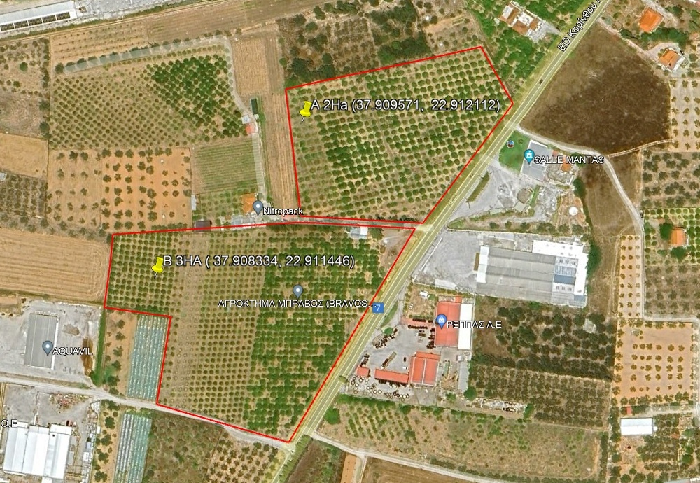
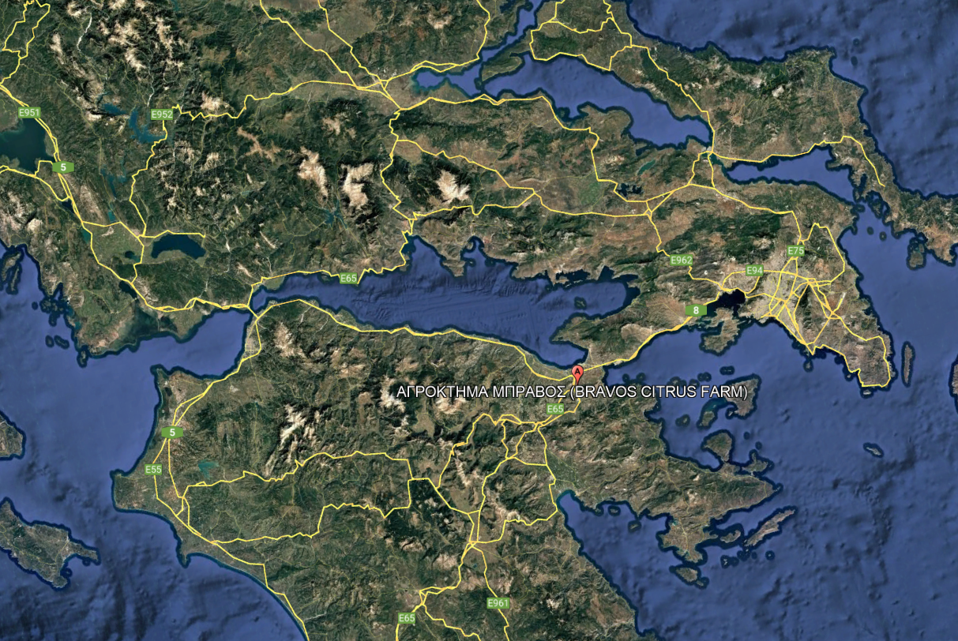

Εικόνα 6.2.1-1: Απεικόνιση των δυο πειραματικών οπωρώνων που χρησιμοποιήθηκαν για τη μελέτη των εχθρών των εσπεριδοειδών. Οπωρώνας Α έκταση 2 εκτάρια και οπωρώνας Β έκταση 3 εκτάρια.

Στους οπωρώνες της Κορίνθου ο πειραματισμός σχετικά με τους εχθρούς των καλλιεργειών ξεκίνησε την άνοιξη του 2024, όπου σε συνεργασία τον παραγωγό και με επιτόπιους ελέγχους και δειγματοληψίες έγινε διερεύνηση και καταγραφή των προβλημάτων από εχθρούς που εμφανίστηκαν ή εμφανίζουν σταθερή παρουσία στους οπωρώνες. Οι ομάδες ή τα έντομα που καθορίστηκε ότι παρουσιάζουν ενδιαφέρον από πλευράς φυτοπροστασίας για τους οπωρώνες ήταν η μύγα της Μεσογείου Ceratitis capitatα (Diptera Tephritidae), οι θρίπες (είδη κυρίως της Thripidae), τα τζιτζικάκια (είδη της υποοικογένειας Typhlocybinae), o ψευδόκοκκος των εσπεριδοειδών Planococcus citri (Hemiptera: Pseudococcidae) και η κόκκινη ψώρα των εσπεριδοειδών Aonidiella aurantii (Hemiptera: Diaspididae).
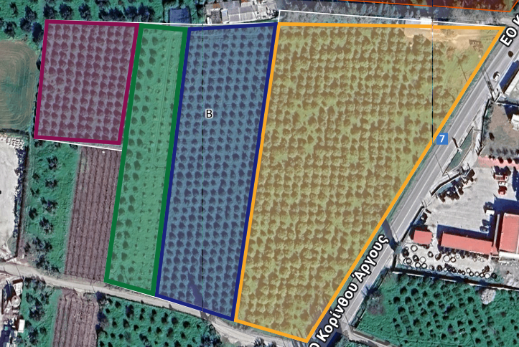
Ο πειραματισμός σχετικά με την καταγραφή των προβλημάτων που οφείλονται σε ζιζάνια πραγματοποιήθηκε κατά την εαρινή καλλιεργητική περίοδο του 2025 και οι μελέτες εστίασαν στον αγρό Β στο τμήμα που καλλιεργούνταν με μανταρία (Εικόνα 6.2.1-2). Επιλέχθηκε το συγκεκριμένο τμήμα των οπωρώνων διότι μετά από επισκόπηση των οπωρώνων διαπιστόθηκε ότι στο συγκεκριμένο τμήμα εστιάζονταν προβλήαμτα που σχετίσονταν με την παρουσία ζιζανίων.
Εικόνα 6.2.1-2: Απεικόνιση της σύνθεσης των εσπεριδοειδών στον πειραματικό οπωρώνα Β. Με κίτρινη σκίαση πορτοκάλια ποικιλίας New Hall, με βυσσινή πορτοκάλια Lane Late, με μπλε μανταρίνια κλημεντίνες και με και πράσινο γκρέιπφρουτ.
Για τη μελέτη της εποχικής διακύμανσης των πληθυσμών των παραπάνω εχθρών τοποθετήθηκαν παγίδες στους οπωρώνες οι οποίες παρακολουθούνταν εβδομαδιαία από την άνοιξη του 2024 έως και τις αρχές του Δεκεμβρίου του 2025. Συγκεκριμένα για τον ψευδόκοκκο τοποθετήθηκαν στις 3/4/2024 τέσσερις παγίδες τύπου Δέλτα με ελκυστικό φερομόνη φύλου σε κάθε οπωρώνα (Εικόνες 6.2.1-3 και Εικόνες 6.2.1-4). Παρόμοια για την κόκκινη ψώρα των εσπεριδοειδών τοποθετήθηκαν στις 7/5/2024 τέσσερις παγίδες τύπου Δέλτα με ελκυστικό φερομόνη φύλου σε κάθε οπωρώνα (Εικόνες 6.2.1-3 και Εικόνες 6.2.1-4).
Για τους θρίπες και τα τζιτζικάκια τοποθετήθηκαν από τέσσερις κίτρινες κολλητικές παγίδες σε κάθε οπωρώνα στις 14/5/2024 (Εικόνες 6.2.1-3 και 6.2.1-5). Για τους θρίπες και τα τζιτζικάκια πέρα από τη μελέτη της δυναμικής των πληθυσμών τους βασικός στόχος ήταν να καταγραφούν και να προσδιοριστούν και είδη των εντόμων που εμφανίζονται στους οπωρώνες. Παρόλο που αυτά τα έντομα απαντώνται συχνά σε οπωρώνες εσπεριδοειδών αντιμετωπίζονται κάτω από το γενικό όρο θρίπες και τζιτζικάκια χωρίς να υπάρχει εικόνα για τα ακριβή είδη που βρίσκονται στους οπωρώνες. Η γνώση των ειδών των εντόμων είναι ουσιώδης για το σχεδιασμό προγραμμάτων διαχείρισης διότι παρεμφερή είδη μπορεί να διαφέρουν σημαντικά ως προς τη βιολογία τους, τη φαινολογίας τους καθώς και τις ζημίες που προκαλούν στα φυτά. Σε ότι αφορά τη μύγα της Μεσογείου, υπάρχουν αρκετά διαθέσιμα στοιχεία για την περιοχή βάση των οποίων είναι δυνατό να σχεδιάσουν και να εφαρμοστούν μέτρα διαχείρισης για το λόγω αυτό δεν παρακολουθηθήκαν συστηματικά οι πληθυσμοί του εντόμου, αλλά λήφθηκε υπόψη κυρίως η πορεία της ανάπτυξης των καρπών των εσπεριδοειδών για το σχεδιασμό και την εφαρμογή των πιλοτικών εφαρμογών.
Όλα τα έντομα που συλλαμβάνονταν στις παγίδες συλλέγονταν και αναγνωρίζονταν με τη βοήθεια στερεοσκοπίου στο εργαστήριο. Για τα άτομα των ειδών της οικογένειας των Thripidae και της υποοικογένειας Typhlocybinae γίνονταν τα κατάλληλα παρασκευάσματα και η ταυτοποίηση τους πραγματοποιούνταν με βάση τα μορφολογικά χαρακτηριστικά με τη χρήση των κατάλληλων κλειδών αναγνώρισης.

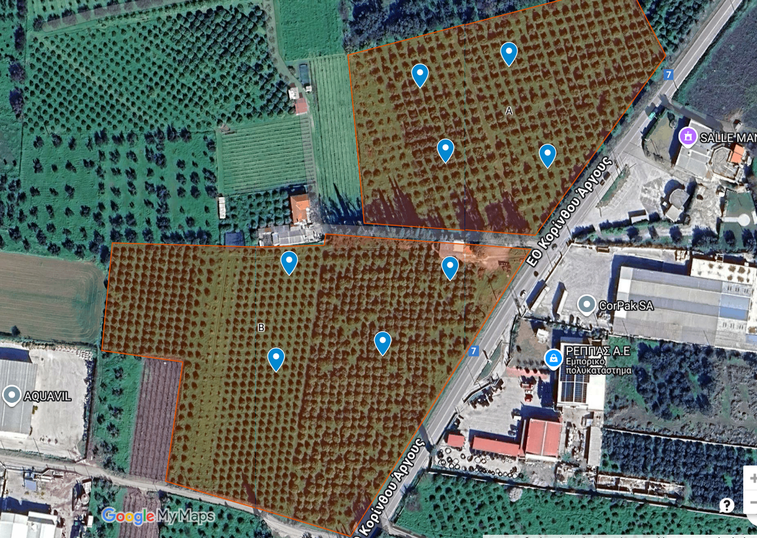

Εικόνα 6.2.1-3: Απεικόνιση των θέσεων τοποθέτησης των κίτρινων κολλητικών παγίδων και των φερομονικών παγίδων για την παρακολούθηση των πληθυσμών των εντόμων. Για κάθε θέση το κάθε είδος παγίδα τοποθετούνταν σε διαφορετικά γειτονικά δένδρα.
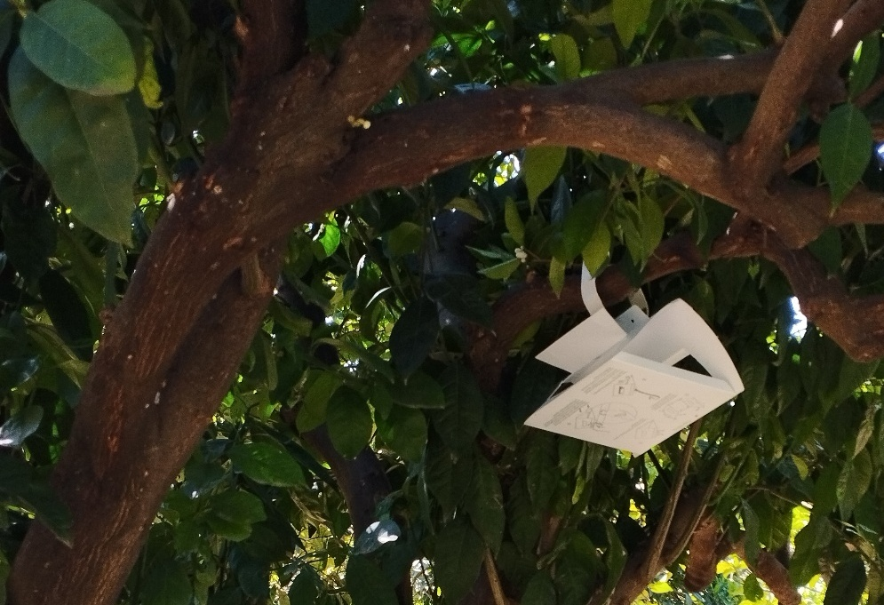

Εικόνα 6.2.1-4: Παγίδα τύπου Δέλτα.

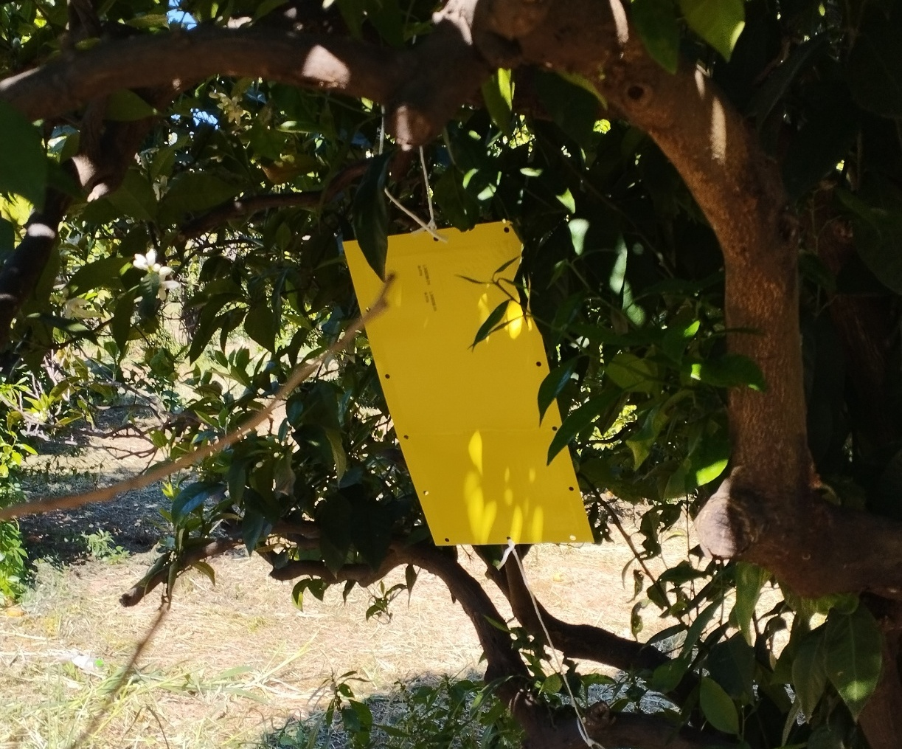

Εικόνα 6.2.1-5: Κίτρινη κολλητική παγίδα.

Τα πειράματα στο δενδροκομείο του Γεωπονικού Πανεπιστημίου Αθηνών πραγματοποιήθηκαν από 22/03/2025 έως 28/10/2025 με δειγματοληψίες φύλλων και καρπών από δένδρα μανταρινιάς ποικιλίας «Κλημεντίνη» και δένδρα πορτοκαλιάς ποικιλίας «Washington Navel». Για τον σκοπό αυτό επιλέχθηκαν 5 δέντρα ανά ποικιλία και γινόταν συλλογή 3 βλαστών (μήκους 18-20cm) από κάθε δένδρο όπως και συλλογή 3 καρπών (διαμέτρου 7-8cm) προσβεβλημένων από την κόκκινη ψώρα. Ακολουθούσε η τοποθέτησή τους σε ειδικά σακουλάκια με τα απαραίτητα στοιχεία (ημερομηνία συλλογής, ποικιλία) και ακολουθούσε η μεταφορά τους στο Εργαστήριο Γεωργικής Ζωολογίας και Εντομολογίας. Με την βοήθεια στερεοσκοπίου γινόταν η καταγραφή της παρουσίας εντομολογικών εχθρών (αφίδες, ψώρες, αλευρώδεις και θρίπες) καθώς και των φυσικών εχθρών τους (Coccinellidae, Chrysopidae, κ.ά). Κατά την διάρκεια των δειγματοληψιών γινόταν και καταγραφή των φαινολογικών σταδίων της εκάστοτε ποικιλίας.

Αξιολόγηση της αποτελεσματικότητας αιθερίων ελαίων και εντομοκτόνων στο Aleurocanthus spiniferus

Για το έτος 2024 (Πειράματα στο τρυβλίο)
Για την πραγματοποίηση των βιοδοκιμών χρησιμοποιήθηκαν προσβεβλημένα φύλλα πορτοκαλιάς από εσπεριδοειδώνα της περιοχής του Αγρινίου. Έγινε η καταγραφή των σταδίων του εντόμου A. spiniferus στην φυλλική επιφάνεια και το μεγαλύτερο ποσοστό ήταν ωά. Στη συνέχεια, έγινε εμβάπτιση των προσβεβλημένων φύλλων με ωά του εντόμου στα αιθέρια έλαια από βασιλικό, μαντζουράνα, φλισκούνι, λεβάντα, μανταρίνι και λάιμ σε συγκέντρωση 1‰. Ως θετικός μάρτυρας χρησιμοποιήθηκε το acetamiprid (Profil, Ευθυμιάδης Κ+Ν, 25gr/100Lt) και ως αρνητικός μάρτυρας απιονισμένο νερό μαζί με τον γαλακτωματοποιητή DMSO και επίσης ως μάρτυρας απιονισμένο νερό. Τα φύλλα αφήνονταν να στεγνώσουν για μισή ώρα και κατόπιν τοποθετούνταν ατομικά εντός τρυβλίων Petri με τεμάχιο βάμβακος εμποτισμένο με νερό στο εσωτερικό τους και μεταφέρονταν σε θάλαμο ελεγχόμενων συνθηκών (25±1^{ο}C, 65±5%, 16:8 Φ:Σ). Ο αριθμός ζωντανών και νεκρών ωών του εντόμου καταγραφόταν σε ένα συγκεκριμένο τμήμα διαστάσεων 1Χ1cm του κάθε φύλλου ανά 24h και για διάστημα 7 ημερών. Τα πειράματα διεξήχθησαν στις 27/09/24 και επαναλήφθηκαν στις 9/10/24. Σε κάθε χρονική περίοδο, για όλες τις μεταχειρίσεις πραγματοποιήθηκαν 10 επαναλήψεις (φύλλα) εκτός των αιθερίων ελαίων από λεβάντα και λάιμ όπου πραγματοποιήθηκαν πέντε επαναλήψεις.

Για το έτος 2025 (Πειράματα στο πεδίο)
Για την πραγματοποίηση των βιοδοκιμών στο δενδροκομείο του Γεωπονικού Πανεπιστημίου Αθηνών έγινε επιλογή βλαστών με προσβεβλημένα φύλλα με ωά από το A. spiniferus σε δέντρα πορτοκαλιάς (ποικιλίας Valencia). Ακολούθησε ο ψεκασμός με τα αιθέρια έλαια λεβάντας ή μανταρινιού που είχαν βρεθεί τα περισσότερο αποτελεσματικά στα πειράματα στο τρυβλίο που είχαν προηγηθεί. Τα έλαια εφαρμόστηκαν σε συγκέντρωση 1‰ σε 6 βλαστούς ανά μεταχείριση. Η αποτελεσματικότητα συγκρίθηκε με επεμβάσεις με maltodextrin (Eradicoat Max SL) (1,5Lt/100Lt), παραφινέλαιο (Τriona) (2000mL/100Lt), orange oil (Limocide) (800mL/100Lt) και acetamiprid (Profil) (25gr/100Lt) και ως αρνητικοί μάρτυρες χρησιμοποιήθηκαν απιονισμένο νερό και απιονισμένο νερό + DMSO (γαλακτωματοποιητής). Στην συνέχεια, έγινε ο εγκλεισμός των βλαστών σε ατομικούς κλωβούς. Μετά από 24, 48 και 72 ώρες από την εφαρμογή γινόταν η αποκοπή 6 φύλλων (1 φύλλο ανά βλαστό, ανά μεταχείριση) και ακολουθούσε η καταγραφή της θνησιμότητας των ωών του εντόμου (συρρικνωμένα, αφυδατωμένα και με μεταχρωματισμό) σε περιοχή της φυλλικής επιφάνειας 1Χ1cm, με τη βοήθεια στερεοσκοπίου.

Αξιολόγηση της αποτελεσματικότητας αιθερίων ελαίων στο έντομο-εχθρό Aphis spiraecola το 2025 (Πειράματα στο τρυβλίο και μετά στο πεδίο)

Η αξιολόγηση της επίδρασης των αιθερίων ελαίων στις νεαρές νύμφες του A. spiraecola πραγματοποιήθηκε με ψεκασμό των φύλλων πορτοκαλιάς και των ίδιων των ατόμων. Για το σκοπό αυτό φύλλα πορτοκαλιάς ψεκάζονταν σε διάλυμα του εκάστοτε αιθέριου ελαίου (συγκέντρωσης 1‰). Ως θετικός μάρτυρας χρησιμοποιήθηκε το deltamethrin (Decis)(40mL/100Lt) και άλατα καλίου λιπαρών οξέων-fatty acid potassium salt (Flipper) (1Lt/100Lt). Ώς αρνητικός μάρτυρας χρησιμοποιήθηκε απιονισμένο νερό και απιονισμένο νερό+DMSO. Στην συνέχεια, τα φύλλα αφέθηκαν να στεγνώσουν για μισή ώρα και κατόπιν τοποθετούνταν ατομικά εντός τρυβλίων Petri με τεμάχιο βάμβακος εμποτισμένο με νερό. Ακολουθούσε η τοποθέτηση 5 νεαρών ψεκασμένων νυμφών του εντόμου επί του φύλλου εντός του τρυβλίου Petri. Tα τρυβλία διατηρούνταν σε θάλαμο ελεγχόμενων συνθηκών (25±1^{ο}C, 65±5%, 16:8 Φ:Σ). Μετά από 24 ώρες έγινε η καταγραφή της θνησιμότητας των νυμφών του εντόμου. Συνολικά, έγιναν δέκα επαναλήψεις ανά επέμβαση.
Σύμφωνα με τα αποτελέσματα επιλέχθηκαν τα αιθέρια έλαια του μανταρινιού και της λεβάντας για τις βιοδοκιμές στο πεδίο καθώς έδειξαν τα υψηλότερα ποσοστά θνησιμότητας.
O πειραματισμός πραγματοποιήθηκε στο Δενδροκομείο του Γ.Π.Α. τον Μάιο του 2025. Πιο συγκεκριμένα, έγινε εφαρμογή μέσω ψεκασμού των βλαστών που είχαν προσβληθεί από το A. spiraecola με το αιθέριο έλαιο της λεβάντας και του μανταρινιού, με maltodextrin και με απιονισμένο νερό, ακολουθώντας την παραπάνω μεθοδολογία. Συνολικά, χρησιμοποιήθηκαν 6 βλαστοί ανά μεταχείριση. Μετά από 24, 48 και 72 ώρες από την εφαρμογή γινόταν η αποκοπή φύλλων και ακολουθούσε η καταγραφή της της θνησιμότητας των νυμφών του εντόμου.

Αξιολόγηση της αποτελεσματικότητας αιθερίων ελαίων στο έντομο-εχθρό Planococcus citri το 2024 (τρυβλίο)

Η αξιολόγηση της επίδρασης των αιθερίων ελαίων από μανταρίνι, λάιμ και λεβάντα στις νύμφες του P. citri πραγματοποιήθηκε με τη μέθοδο της εμβάπτισης φύλλων. Για το σκοπό αυτό φύλλα μανταρινιάς εμβαπτίζονταν σε διάλυμα του εκάστοτε αιθέριου ελαίου (συγκέντρωσης 1‰) για 10sec. Ως θετικός μάρτυρας χρησιμοποιήθηκε το paraffin oil (Triona, BASF Ελλάς, 2000mL /100Lt) και ως αρνητικός μάρτυρας (απιονισμένο νερό). Στην συνέχεια, τα φύλλα αφέθηκαν να στεγνώσουν για μισή ώρα και κατόπιν τοποθετούνταν ατομικά εντός τρυβλίων Petri με τεμάχιο βάμβακος εμποτισμένο με νερό. Ακολουθούσε η τοποθέτηση 20 νεαρών νυμφών του εντόμου επί του φύλλου εντός του τρυβλίου Petri. Tα τρυβλία διατηρούνταν σε θάλαμο ελεγχόμενων συνθηκών (25±1^{ο}C, 65±5%, 16:8 Φ:Σ). Μετά από 24 ώρες έγινε η καταγραφή της θνησιμότητας των νυμφών του εντόμου. Τα πειράματα διεξήχθησαν στις 5/11/24 και επαναλήφθηκαν στις 3/12/24. Σε κάθε χρονική περίοδο, για όλα τα αιθέρια έλαια και τους μάρτυρες πραγματοποιήθηκαν 10 επαναλήψεις εκτός από τα αιθέρια έλαια από λεβάντα και λάιμ όπου έγιναν πέντε επαναλήψεις.

Αποτελέσματα και Συζήτηση
Για τους οπωρώνες στην περιοχή της Κορίνθου, από τις συλλήψεις των κίτρινων κολλητικών παγίδων ταυτοποιήθηκαν 5 είδη εντόμων της οικογένειας των Thripidae και τρία της υποοικογένειας Typhlocybinae. Για την οικογένεια των Thripidae ταυτοποιήθηκαν τα είδη Thrips tabaci, T. major, Frankliniella occidentalis, Pezothrips keyllanus και Dendrothrips phillireae. Από τα πέντε είδη, το είδος D. phillireae είχε πολύ μικρούς πληθυσμούς, συνολικά σε όλη την περίοδο παρακολούθησης συλλήφθηκαν 11 άτομα και δεν παρουσιάζεται στα αποτελέσματα. Για την υποοικογένεια των Typhlocybinae ταυτοποιήθηκαν τα είδη Anzygina honiloa, Empoasca decipiens (συν. Hebata decipiens) και Arboridia parvula.
Οι θρίπες ήταν ενεργοί καθόλη σχεδόν τη διάρκεια του έτους με εξαίρεση τους χειμερινούς μήνες (Δεκέμβριο-Φεβρουάριο) εμφανίζοντας μεγαλύτερη δραστηριότητα κατά τα μέσα της άνοιξης με τα μέσα του θέρους και τις αρχές του φθινοπώρου (Διαγράμματα 6.2.1-1 και 6.2.1-2). Μεταξύ των τεσσάρων ειδών το είδος T. tabaci εμφάνισε τους υψηλότερους πληθυσμούς με το μέγιστο του πληθυσμού του να καταγράφεται κατά το μήνα Ιούνιο και στα δύο έτη παρακολούθησης τόσο στον οπωρώνα Α όσο και στον οπωρώνα Β. Σε γενικές γραμμές όλα τα είδη των θριπών εμφάνισαν χαμηλούς πληθυσμούς σε όλο το διάστημα της παρακολούθησης των πληθυσμών τους. Το μέγιστο των συλλήψεων παρατηρήθηκε στον οπωρώνα Α κατά τον Ιούνιο του 2024 με το μέσο αριθμό εντόμων ανά παγίδα ανά εβδομάδα να ανέρχεται στα περίπου 18 άτομα.
Μεταξύ των ειδών της υποοικογένειας των Typhlocybinae, το είδος A. honiloa εμφάνισε τους υψηλότερους πληθυσμούς και τους δύο οπωρώνες (Διαγράμματα 6.2.1-2 και 6.2.1-3) παρουσιάζοντας δραστηριότητα κυρίως κατά τους μήνες από Απρίλιο έως Ιούνιο και για τα δύο έτη παρακολούθησης. Το είδος E. decipiens εμφάνισε δραστηριότητα καθόλη τη διάρκεια τους έτους αλλά με χαμηλούς πληθυσμούς. Όπως και στην περίπτωση των θριπών έτσι και σε αυτή την περίπτωση δεν παρατηρήθηκαν ιδιαίτερα υψηλοί πληθυσμοί σε όλο το διάστημα παρακολούθησης.

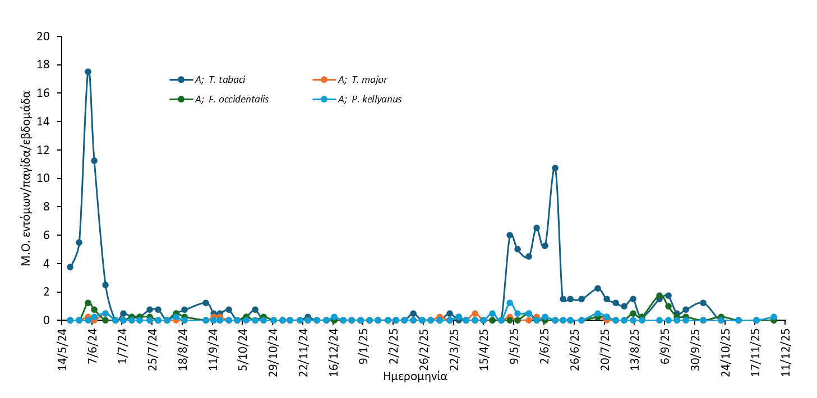

Διάγραμμα 6.2.1-1: Εποχική διακύμανση των πληθυσμών των θριπών στον πιλοτικό οπωρώνα εσπεριδοειδών Α για την περίοδο από 14/5/2024 έως 2/12/2025.

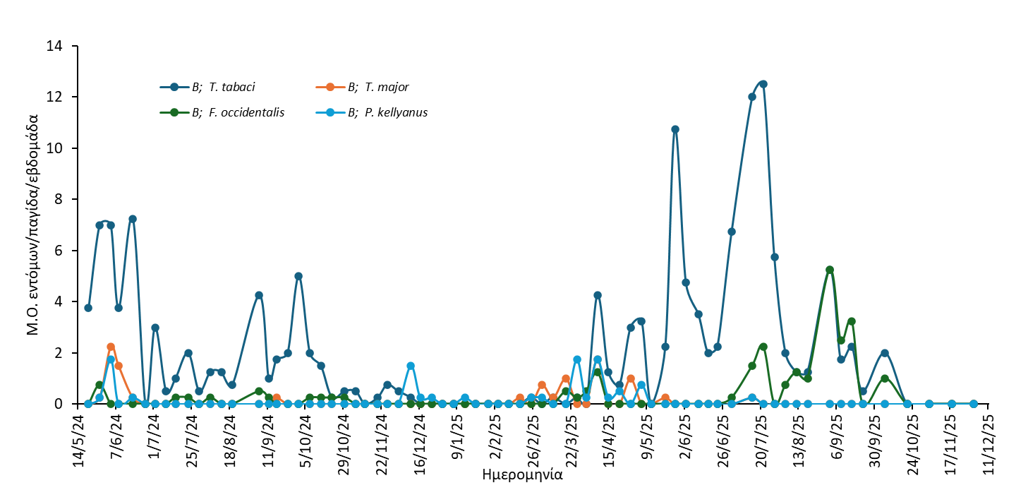

Διάγραμμα 6.2.1-2: Εποχική διακύμανση των πληθυσμών των θριπών στον πιλοτικό οπωρώνα εσπεριδοειδών Α για την περίοδο από 14/5/2024 έως 2/12/2025.

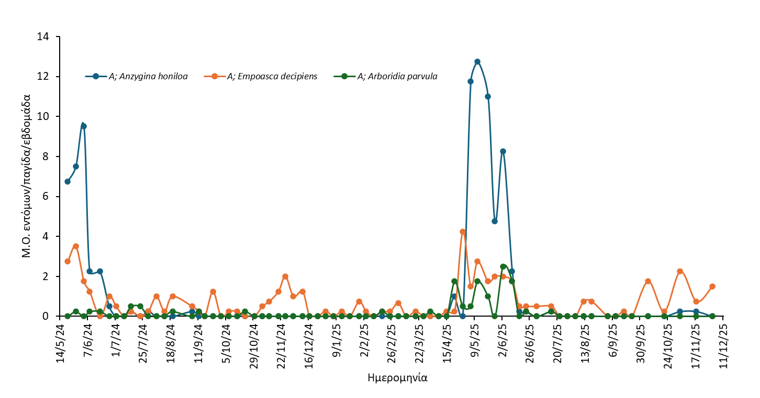

Διάγραμμα 6.2.1-3: Εποχική διακύμανση των πληθυσμών των εντόμων της υποοικογένειας των Typhlocybinae (τζιτζικάκια) στον πιλοτικό οπωρώνα εσπεριδοειδών Α για την περίοδο από 14/5/2024 έως 2/12/2025.
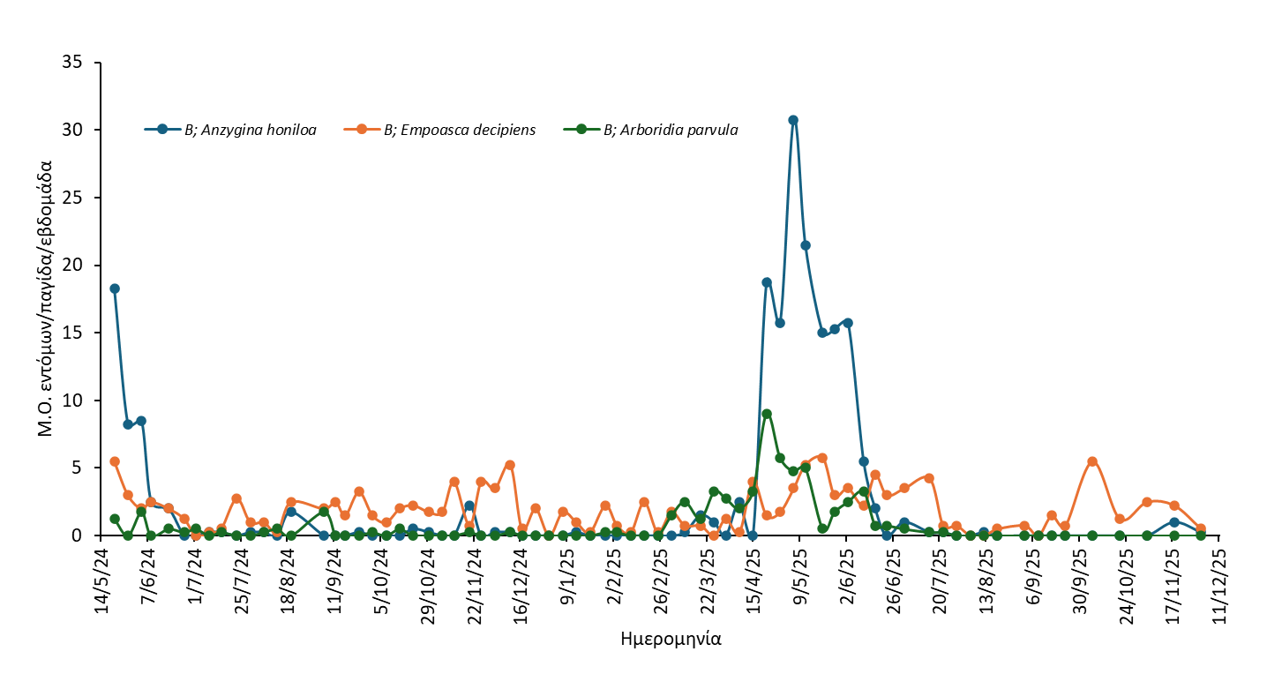

Διάγραμμα 6.2.1-3: Εποχική διακύμανση των πληθυσμών των εντόμων της υποοικογένειας των Typhlocybinae (τζιτζικάκια) στον πιλοτικό οπωρώνα εσπεριδοειδών Β για την περίοδο από 14/5/2024 έως 2/12/2025.

Οι πτήσεις των αρσενικών του P. citri για το έτος 2024 καταγράφηκαν κατά την περίοδο Μαίου- Ιουνίου με το μέγιστο να παρατηρείται κατά τις αρχές Ιουνίου (Διάγραμμα 6.2.1-5.) και μια δεύτερη αύξηση των συλλήψεων, αλλά κατά πολύ μικρότερη σε σχέση με την καλοκαιρινή, παρατηρήθηκε κατά τα τέλη Αυγούστου με αρχές Σεπτεμβρίου. Για το 2025, παρατηρήθηκαν μέγιστα πτήσεων κατά την περίοδο Ιουνίου, Ιουλίου και Σεπτεμβρίου αλλά και κατά την περίοδο του Οκτωβρίου δείχνοντας ότι υπάρχει σημαντική διαφοροποίηση στη δραστηριότητα του είδους από έτος σε έτος. Οι πληθυσμοί του εντόμου δεν ήταν ιδιαίτερα υψηλοί με το υψηλότερο επίπεδο, περίπου 22 ενήλικα αρσενικά ανά παγίδα και εβδομάδα να καταγράφεται στο οπωρώνα Β κατά τα μέσα του Ιουνίου του 2025.

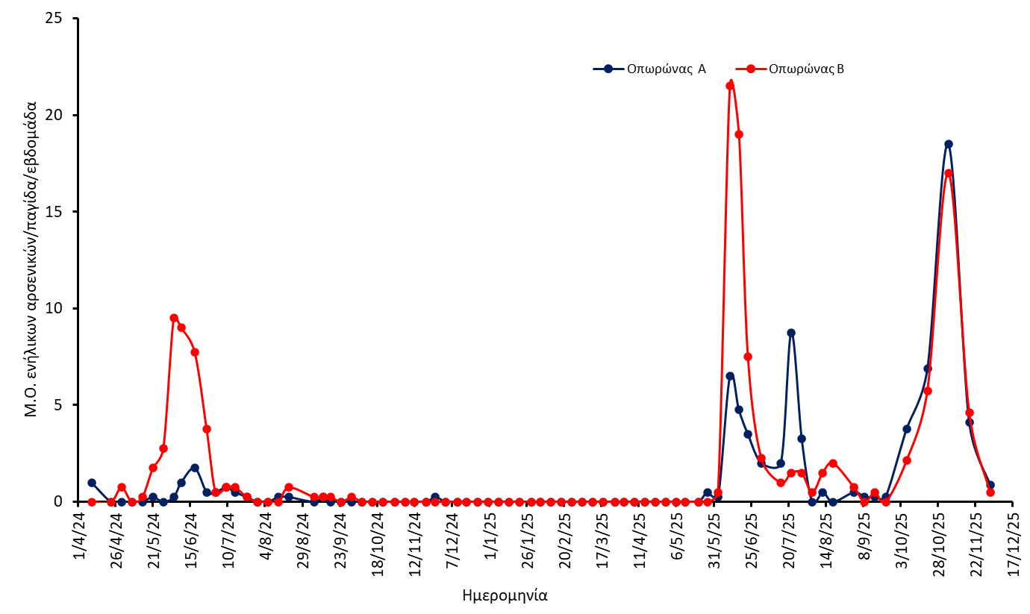

Διάγραμμα 6.2.1-5: Εποχική διακύμανση των πληθυσμών του εντόμου P. citri στους δυο πιλοτικούς οπωρώνες εσπεριδοειδών (Α και Β) για την περίοδο από 3/4/2024 έως 2/12/2025.

Για το 2024, οι πτήσεις των αρσενικών του A. aurantii ήταν αρκετά αυξημένες κατά την περίοδο του Ιουνίου ξεπερνώντας τα 500 και 4.000 ενήλικα αρσενικά ανά παγίδα ανά εβδομάδα κατά τα μέσα του μήνα για τον οπωρώνα Α και Β αντίστοιχα (Διάγραμμα 6.2.1-6). Ένα δεύτερο μέγιστο των πτήσεων, κατά πολύ μικρότερο του προηγούμενου, διαπιστώθηκε κατά τα μέσα Οκτωβρίου με κατά μέσο όρο τα 120 και 20 ενήλικα αρσενικά ανά παγίδα ανά εβδομάδα (Διαγράμματα 6.2.1-6 και 6.2.1-7). Κατά το 2025 παρατηρήθηκαν τέσσερα μέγιστα συλλήψεων, κατά το Μάιο με μέσο όρο τα 40 περίπου ενήλικα αρσενικά και για τους δύο οπωρώνες, κατά τον Ιούνιο με 500 και 350 ενήλικα αρσενικά ανά παγίδα ανά εβδομάδα για τον οπωρώνα Α και Β αντίστοιχα, κατά τον Σεπτέμβριο με κατά μέσο όρο τα 280 και 300 ενήλικα αρσενικά για τον οπωρώνα Α και Β αντίστοιχα και ένα τρίτο κατά τον Οκτώβριο με μέσο όρο τα 100 ενήλικα αρσενικά και για τους δύο οπωρώνες (Διαγράμματα 6.2.1-6, 6.2.1-7 και 6.2.1-8). Παρατηρήθηκαν σημαντικές διαφοροποιήσεις στο επίπεδο των πληθυσμών μεταξύ το δύο ετών παρακολούθησης καθώς και μεταξύ των δύο οπωρώνων. Στον οπωρώνα Β παρατηρήθηκε πολύ υψηλός πληθυσμός κατά τον Ιούνιο του 2024 αλλά το 2025 οι συλλήψεις ήταν κατά πολύ μικρότερες το οποίο πιθανότατά να οφείλεται στην εξαπόλυση παρασιτοειδών (παρουσιάζεται στο Π6.2.2).

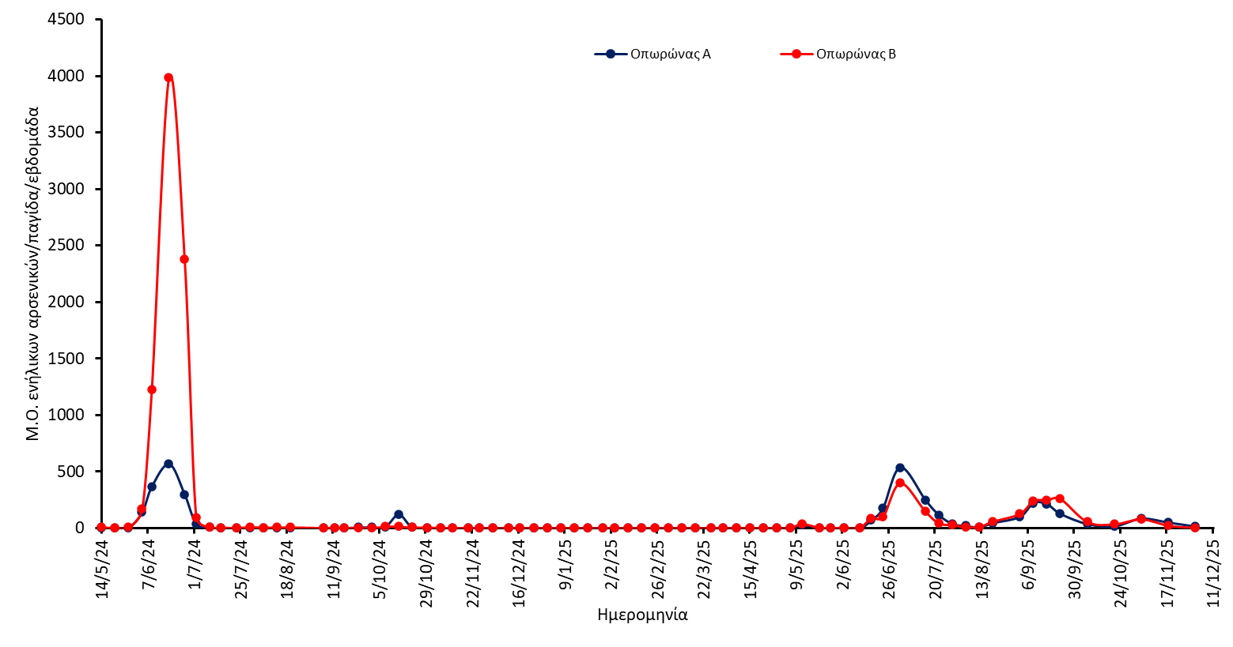

Διάγραμμα 6.2.1-6: Εποχική διακύμανση των πληθυσμών του εντόμου A. aurantii στους δυο πιλοτικούς οπωρώνες εσπεριδοειδών (Α και Β) για την περίοδο από 7/5/2024 έως 2/12/2025.

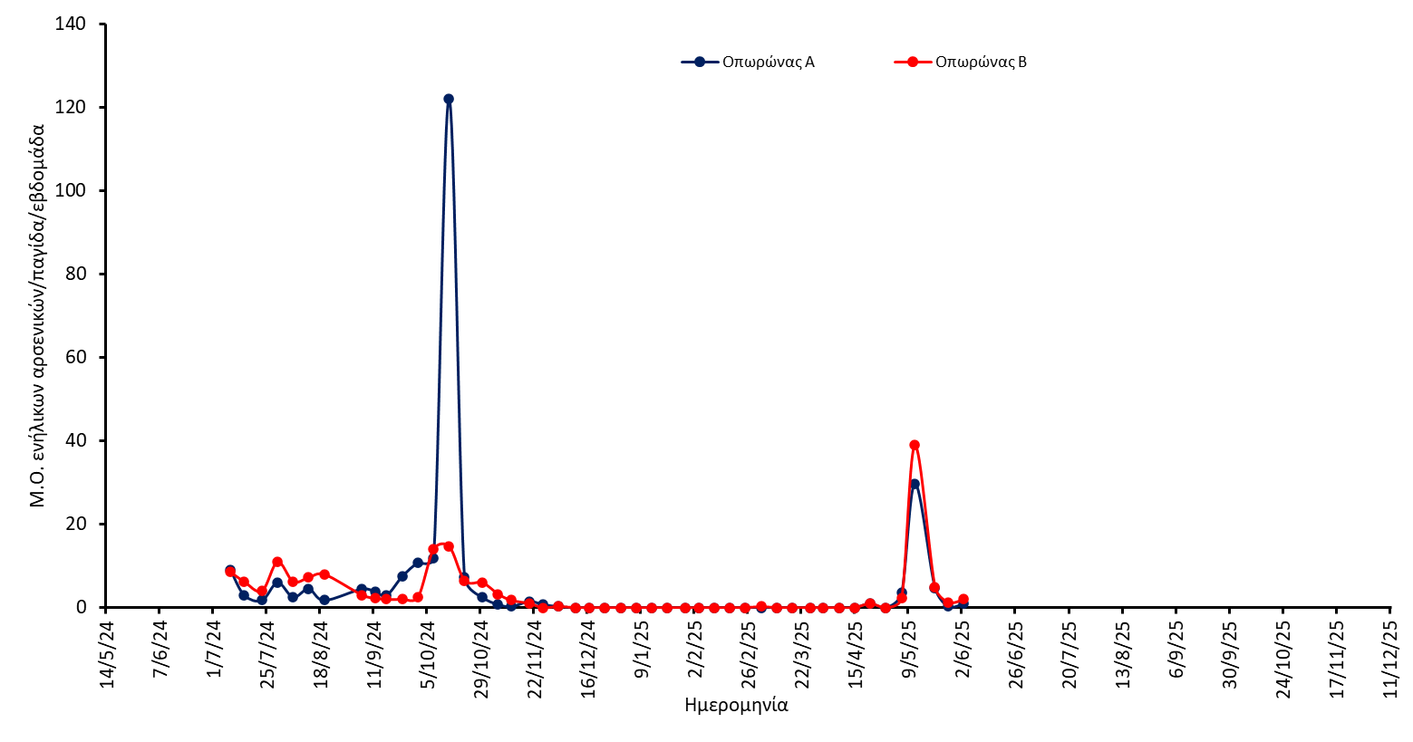

Διάγραμμα 6.2.1-7: Εποχική διακύμανση των πληθυσμών του εντόμου A. aurantii στους δυο πιλοτικούς οπωρώνες εσπεριδοειδών (Α και Β) για την περίοδο από 1/7/2024 έως 3/6/2025.

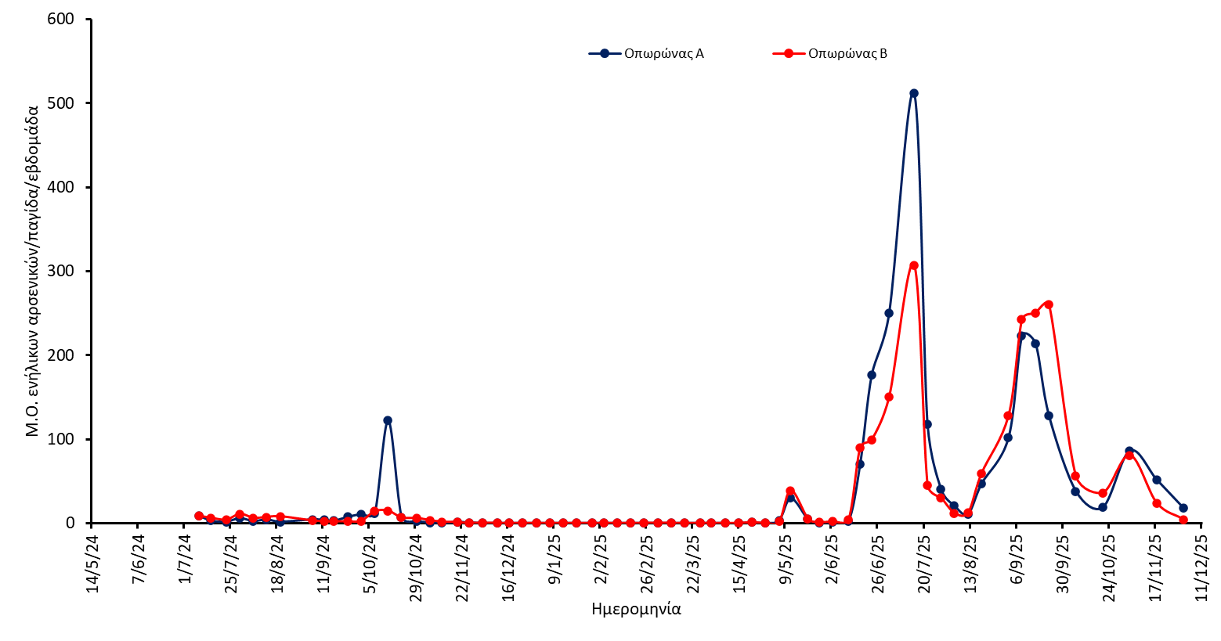

Διάγραμμα 6.2.1-8: Εποχική διακύμανση των πληθυσμών του εντόμου A. aurantii στους δυο πιλοτικούς οπωρώνες εσπεριδοειδών (Α και Β) για την περίοδο από 1/7/2024 έως 2/12/2025.

Η καταγραφή των ζιζανίων έδιξε ότι τα κυρίαρχα ζιζάνια ήταν η πικραγγουριά (Ecballium elaterium) και το περδικάκι (Parietaria judaica). Σημειώνεται επίσης, πως για την καλλιέργεια ακολουθήθηκαν οι καθιερωμένες καλλιεργητικές πρακτικές εδαφοκατεργασίας, άρδευσης και φυτοπροστασίας απέναντι σε εχθρούς και ασθένειες. Με βάση τις καταγραφές των κυρίων ζιζνίων σχεδιαστηκαν τα πιλοτικά προγράμαμτα διαχείρησης, η εφαρμογή και τα απότλεσματα των οποίων παρουσίαζονται στο Π6.2.2.

Αποτελέσματα καταγραφής Aphis spiraecola και Toxoptera aurantii
Σύμφωνα με τα αποτελέσματα, τα είδη αφίδων Aphis spiraecola και Toxoptera aurantii (Hemiptera: Aphididae) καταγράφηκαν στα φύλλα πορτοκαλιάς και μανταρινιάς κατά την περίοδο Μαρτίου-Μαΐου 2024, Μαρτίου-Μαΐου και Σεπτεμβρίου 2025.
Για το έτος 2024
Στο Διάγραμμα 9 δίνεται ο αριθμός των ατόμων του A. spiraecola και του T. aurantii την περίοδο 22 Μαρτίου έως 31 Μαΐου στην ποικιλία της πορτοκαλιάς Navel. Το είδος A. spiraecola εμφανίστηκε για πρώτη φορά στις 22 Μαρτίου 2024 (61,40±25,81 άτομα) και εμφάνισε σημαντική μείωση στις 29 Μαρτίου 2024 (5,40±2,41 άτομα). Στις 5 Απριλίου (έναρξη άνθησης) και 19 Απριλίου 2024 (τέλος άνθησης) παρατηρήθηκε σημαντική αύξηση του πληθυσμού (370,70±72,46 και 312±90,78, άτομα αντιστοίχως) ακολουθούμενη από τις 12 Απριλίου (159±58,84 άτομα αντιστοίχως). Στις 26 Απριλίου και 3 Μαΐου παρατηρήθηκε σημαντική μείωση του πληθυσμού. Στις 10, 17, 24 και 31 Μαΐου δεν καταγράφηκαν άτομα αφίδων.

Διάγραμμα 9: Αριθμός (μέσος όρος ±τ.σ.) των ατόμων A. spiraecola και T. aurantii που σημειώθηκαν την περίοδο από 22 Μαρτίου έως 31 Μαΐου 2024, ανά βλαστό πορτοκαλιάς.
Στο Διάγραμμα 10 παρουσιάζεται ο μέσος όρος των ατόμων του A. spiraecola και T. aurantii την περίοδο από 22 Μαρτίου έως 31 Μαΐου σε μανταρινιά (Κλημεντίνη). Το A. spiraecola εμφανίστηκε για πρώτη φορά στις 29 Μαρτίου σε χαμηλούς πληθυσμούς (9,40±3,77 άτομα). Στις δειγματοληψίες που ακολούθησαν παρατηρήθηκε αύξηση του αριθμού των ατόμων με μέγιστο στις 19 Απριλίου (261,33±55,81 άτομα). Κατόπιν ο πληθυσμός μειώθηκε κατά πολύ, φθάνοντας στις 3 Μαΐου τα 25,97±5,33 άτομα. Στην περίπτωση του T. aurantii δεν παρατηρήθηκαν άτομα στην πρώτη δειγματοληψία. Στις 12 Απριλίου και στις 26 Απριλίου καταγράφηκαν χαμηλοί πληθυσμοί του εντόμου (17,67±5,06 και 12,67±5,48, αντιστοίχως). Στις 10, 17, 24 και 31 Μαΐου δεν καταγράφηκαν άτομα αφίδων.

Διάγραμμα 10: Αριθμός (μέσος όρος ±τ.σ.) των ατόμων A. spiraecola και T. aurantii την περίοδο 22 Μαρτίου 2024 έως 31 Μαΐου 2024, ανά βλαστό μανταρινιάς.
Η μείωση του πληθυσμού των αφίδων μετά τις 19 Απριλίου στις πορτοκαλιές και στις μανταρινιές φαίνεται να οφείλεται και στη δράση των ωφέλιμων εντόμων (Cecidomyiidae, Chrysopidae, Coccinellidae, Syrphidae) των οποίων οι πληθυσμοί αυξήθηκαν προς το τέλος της περιόδου δειγματοληψιών (Διάγραμμα 11). Σύμφωνα με τα αποτελέσματα, μεγαλύτερος αριθμός προνυμφών της οικογένειας Cecidomyiidae καταγράφηκε στις 19 Απριλίου 2024 ενώ περισσότερα Syrphidae και Chrysopidae καταγράφηκαν στις 5 Απριλίου και στις 26 Απριλίου, αντιστοίχως. Στην περίπτωση των Coccinellidae αυτά καταγράφηκαν από τις 5 Απριλίου 2024 έως 3 Μαΐου με μεγαλύτερο αριθμό ατόμων στις 26 Απριλίου 2024. Eπίσης, παρατηρήθηκε και παρασιτισμός των αφίδων (μούμιες) στις 12 και στις 19 Απριλίου 2024 σε ποσοστό που έφτασε το 18,6%. Στις 10 και 17 Μαΐου παρατηρήθηκε αύξηση του αριθμού των Coccinellidae ακολουθούμενα από τα Cecidomyiidae. Επιπλέον, σε μικρότερο αριθμό ατόμων παρατηρήθηκαν τα αρπακτικά έντομα των οικογενειών Syrphidae και Chrysopidae. Στις επόμενες δειγματοληψίες δεν καταγράφηκαν άτομα αρπακτικών ή μούμιες αφίδων.

Διάγραμμα 11: Αριθμός (μέσος όρος ± τ.σ.) ωφελίμων εντόμων ανά βλαστό πορτοκαλιάς από 22 Μαρτίου 2024 έως 31 Μαΐου 2024.

Για το έτος 2025
Για το δενδροκομείου του Γεωπονικού Πανεπιστημίου Αθηνών, σύμφωνα με τα αποτελέσματα, τα είδη αφίδων Aphis spiraecola και Toxoptera aurantii (Hemiptera: Aphididae) καταγράφηκαν στα φύλλα πορτοκαλιάς και μανταρινιάς κατά την περίοδο Μαρτίου-Μαΐου 2025.
Στην περίπτωση της κόκκινης ψώρας, Aonidiella aurantii (Hemiptera: Diaspididae) δεν εντοπίστηκαν άτομα του είδους την περίοδο Μαρτίου-Μαΐου. Ωστόσο, στις επόμενες δειγματοληψίες και από μέσα Σεπτεμβρίου έως τέλη Οκτωβρίου 2025 καταγράφηκαν ελάχιστα άτομα επί των νέων καρπών της πορτοκαλιάς.
Στο Διάγραμμα 6.2.1-12 δίνεται η πληθυσμιακή διακύμανση των αφίδων A. spiraecola και T. aurantii από τις 21 Μαρτίου 2025 έως και την 31 Οκτωβρίου 2025 σε βλαστούς πορτοκαλιάς ποικιλίας Navel. Το είδος A. spiraecola εμφανίστηκε για πρώτη φορά στις 21 Μαρτίου (12,28±2,3). Αύξηση του πληθυσμού παρατηρήθηκε στις 4 και 18 Απριλίου (74,14±6,48 και 62,46±8,11 άτομα). Μετά το δεύτερο 15νθήμερο Μαΐου δεν καταγράφηκαν άτομα αφίδων. Το είδος T. aurantii καταγράφηκε σε εξαιρετικά μικρούς αριθμούς από τέλη Μαρτίου έως το πρώτο 10ήμερο του Απριλίου. Άτομα του A. spiraecola σημειώθηκαν και από 12 έως 26 Σεπτεμβρίου, με μέγιστο στις 12 Σεπτεμβρίου (11,00±2,15).
Στο Διάγραμμα 6.2.1-13 δίνεται η πληθυσμιακή διακύμανση των αφίδων A. spiraecola και T. aurantii από τις 21 Μαρτίου 2025 έως και την 31^{η} Οκτωβρίου 2025 σε βλαστούς μανταρινιάς ποικιλίας «Κλημεντίνη». Το είδος A. spiraecola εμφανίστηκε για πρώτη φορά στις 28 Μαρτίου (5,4±0,5 άτομα). Ο μέγιστος αριθμός των ατόμων καταγράφηκε στις 18 Απριλίου (53±6,3 άτομα). Άτομα του είδους T. aurantii καταγράφηκαν από 4 Απριλίου έως 2 Μαΐου αλλά σε μικρούς αριθμούς. Στο διάστημα από 16 Μαΐου μέχρι 31 Οκτωβρίου δεν καταγράφηκαν άτομα T. aurantii.

Διάγραμμα 6.2.1-12: Αριθμός (μέσος όρος ±τ.σ.) των ατόμων A. spiraecola και T. aurantii που σημειώθηκαν την περίοδο από 21 Μαρτίου έως 21 Οκτωβρίου 2025, ανά βλαστό πορτοκαλιάς.
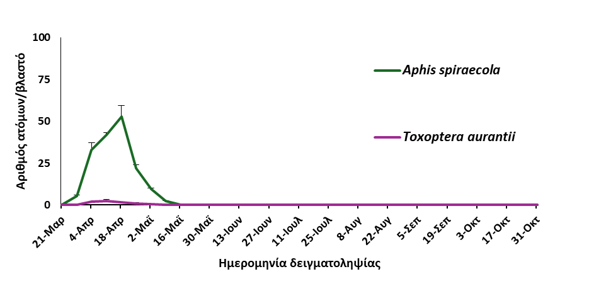

Διάγραμμα 6.2.1-13: Αριθμός (μέσος όρος ±τ.σ.) των ατόμων A. spiraecola και T. aurantii την περίοδο 21 Μαρτίου 2025 έως 31 Oκτωβρίου 2025, ανά βλαστό μανταρινιάς.
Κατά την περίοδο δειγματοληψιών έγινε καταγραφή της παρουσίας των ωφέλιμων εντόμων σε βλαστούς πορτοκαλιάς. Σύμφωνα με τις καταγραφές Syrphidae, Chrysopidae και Coccinellidae καταγράφηκαν από αρχές Απριλίου έως αρχές Μαΐου ωστόσο σε χαμηλούς αριθμούς. Στην περίπτωση των Chrysopidae o μέγιστος αριθμός ατόμων καταγράφηκε στις 25 Απριλίου (0,5±0,28 άτομα) ενώ στην περίπτωση των Coccinellidae o μέγιστος αριθμός ατόμων καταγράφηκε στις 18 Απριλίου (0,5±0,22 άτομα). Στην περίπτωση των Syrphidae ο μέγιστος αριθμός ατόμων καταγράφηκε στις 11 Απριλίου (1,3±0,04) (Διάγραμμα 6.2.1-14).

Διάγραμμα 6.2.1-14: Αριθμός (μέσος όρος ± τ.σ.) ωφελίμων εντόμων ανά βλαστό πορτοκαλιάς από 21 Μαρτίου 2025 έως 21 Oκτωβρίου 2025.

Αποτελέσματα καταγραφής Aonidiella aurantii
Για το έτος 2024:
Στο Διάγραμμα 15 δίνεται ο αριθμός των ατόμων των διαφόρων σταδίων της κόκκινης ψώρας, A. aurantii την περίοδο από 22 Μαρτίου έως 17 Μαΐου στην μανταρινιά. Σύμφωνα με τα αποτελέσματα οι νεαρές νύμφες σημειώθηκαν σε μεγαλύτερους αριθμούς με μέγιστο στην πρώτη δειγματοληψία (15,93 άτομα ανά καρπό) ωστόσο οι αριθμοί τους μειώνονταν σημαντικά στις επόμενες δειγματοληψίες. Θηλυκά άτομα καταγράφηκαν σε μικρούς αριθμούς ενώ ο αριθμός ερπουσών νυμφών ήταν ακόμη μικρότερος. Πολύ υψηλό ποσοστό παρασιτισμού των θηλυκών ατόμων παρατηρήθηκε στις 26 Απριλίου 2024 (80%), ενώ στις 19 Απριλίου, 3 και 10 Μαΐου σημειώθηκε μικρότερο ποσοστό παρασιτισμού (37,50 και 22% και 28,57%, αντιστοίχως). Ωστόσο, στις 17 Μαΐου παρατηρήθηκε αύξηση του ποσοστού παρασιτισμού (42,86%). Κατόπιν, σε δειγματοληψίες τον Ιούλιο και αργότερα σημειώθηκαν πολύ μικροί πληθυσμοί του εντόμου.

Διάγραμμα 15: Αριθμός (μέσος όρος ± τ.σ.) των ατόμων της κόκκινης ψώρας, A. aurantii και το ποσοστό παρασιτισμού των θηλυκών την περίοδο από 22 Μαρτίου 2024 έως 17 Μαΐου 2024 σε καρπούς μανταρινιάς.

Για το έτος 2025:
Την περίοδο Μαρτίου-Μαΐου δεν καταγράφηκε πληθυσμός. Ωστόσο, στις επόμενες δειγματοληψίες και από μέσα Σεπτεμβρίου έως τέλη Οκτωβρίου 2025 καταγράφηκαν ελάχιστα άτομα επί των νέων καρπών της πορτοκαλιάς.

Αξιολόγηση της αποτελεσματικότητας αιθερίων ελαίων και εντομοκτόνων
Ανάλυση της χημικής σύστασης των εξεταζόμενων αιθερίων ελαίων (GC/MS analysis)
Μετά από ανάλυση της χημικής σύστασης των αιθερίων ελαίων προέκυψαν τα κύρια συστατικά τους:
- λεβάντας: Isocaryophyllene (34,05%) και linalyl acetate (27,12%)
- μανταρινιού: limonene (16,23%) και tridecatrenal (15,04%)
- λάιμ: a-terpineal (23,14%) και limonene (14,66%)
- θυμαριού: caryophyllene (32,62%) και thymol (28,53%).
Τα υπόλοιπα αιθέρια έλαια είναι υπό ανάλυση.
Αποτελέσματα βιοδοκιμών για το Aleurocanthus spiniferus
Για το έτος 2024 (Πειράματα στο τρυβλίο)
Στο Διάγραμμα 16 δίνεται το ποσοστό θνησιμότητας των ωών του A. spiniferus, από την εφαρμογή των σκευασμάτων σε τρυβλίο, από το καθένα από 6 αιθέρια έλαια (βασιλικού, μαντζουράνας, λεβάντας, φλισκουνιού, μανταρινιού και λάιμ) σε φύλλα πορτοκαλιάς σε δύο χρονικές περιόδους. Στην πρώτη περίοδο το αιθέριο έλαιο τoυ λάιμ προκάλεσε το υψηλότερο ποσοστό θνησιμότητας (41,9%). Ακολούθησε το αιθέριο έλαιο της λεβάντας με ποσοστό (37,4%), στη συνέχεια το αιθέριο έλαιο του βασιλικού, όπου το ποσοστό θνησιμότητας έφτασε στο (30,2%). Στην περίπτωση του μανταρινιού και του φλισκουνιού παρατηρήθηκε παρόμοιο ποσοστό θνησιμότητας (24,7% και 20,3%, αντιστοίχως). Ωστόσο, στην περίπτωση του αιθέριου ελαίου της μαντζουράνας παρατηρήθηκε χαμηλότερο ποσοστό θνησιμότητας σε σχέση με τα υπόλοιπα αιθέρια έλαια (17%). Συνολικά, κατά την πρώτη περίοδο παρατηρήθηκε ότι το αιθέριο έλαιο του λάιμ προκάλεσε το υψηλότερο ποσοστό θνησιμότητας σε σχέση με τα υπόλοιπα αιθέρια έλαια και δεν είχε στατιστικώς σημαντική διαφορά με τον θετικό μάρτυρα (χημικό εντομοκτόνο) (64%). Στην περίπτωση του αρνητικού μάρτυρα παρατηρήθηκε ελάχιστη θνησιμότητα (2%).
Στη δεύτερη περίοδο (09/10/24) τα αιθέρια έλαια της λεβάντας και του λάιμ προκάλεσαν το υψηλότερο ποσοστό θνησιμότητας (42% και 35%, αντιστοίχως) χωρίς να σημειώνεται στατιστικώς σημαντική διαφορά τόσο μεταξύ τους όσο και με τον χημικό μάρτυρα (55%). Υψηλό ποσοστό θνησιμότητας παρατηρήθηκε στην περίπτωση του βασιλικού (37,6%) ακολουθούμενο από το αιθέριο έλαιο μανταρινιού (29%). Στην περίπτωση του αιθερίου ελαίου φλισκουνιού και μαντζουράνας παρατηρήθηκε παρόμοιο ποσοστό θνησιμότητας (16,4% και 18,4%, αντιστοίχως). Στην περίπτωση του αρνητικού μάρτυρα παρατηρήθηκε ελάχιστη θνησιμότητα (2%) ενώ στην περίπτωση του χημικού μάρτυρα παρατηρήθηκε παρόμοιο ποσοστό θνησιμότητας με την πρώτη χρονική περίοδο (54,8%).

Διάγραμμα 16: Ποσοστό θνησιμότητας των ωών του A. spiniferus από τα αιθέρια έλαια βασιλικού, μαντζουράνας, λεβάντας, φλισκουνιού, μανταρινιού και λάιμ σε κάθε περίοδο στο τρυβλίο (πρώτη περίοδος: 27 Σεπτεμβρίου 2024 και δεύτερη: 09 Οκτωβρίου 2024) σε φύλλα πορτοκαλιάς. H ανάλυση έγινε με το στατιστικό πακέτο JMP, οι μέσοι διαχωρίστηκαν με το Student’s t test. Οι στήλες που ακολουθούνται από όμοιο γράμμα δεν έχουν σταστιστικώς σημαντικές διαφορές, στην εκάστοτε χρονική περίοδο.
Για το έτος 2025 (Πειράματα σε βλαστούς, στο πεδίο)
Στο Διάγραμμα 17 δίνεται το ποσοστό θνησιμότητας των ωών του A. spiniferus, από την εφαρμογή σε φύλλα πορτοκαλιάς των περισσότερο αποτελεσματικών από τα αιθέρια έλαια (λεβάντα και μανταρίνι) και επίσης maltodextrin, παραφινέλαιο, orange oil, acetamiprid, απιονισμένο νερό και απιονισμένο νερό + DMSO (γαλακτωματοποιητής). Το αιθέριο έλαιο της λεβάντας προκάλεσε υψηλότερο ποσοστό θνησιμότητας (60±1,2%) σε σχέση με του μανταρινιού (40±3,1%). Μεταξύ των φυτοπροστατευτικών προϊόντων που εξετάστηκαν το υψηλότερο ποσοστό θνησιμότητας παρατηρήθηκε στην περίπτωση του acetamiprid (89±0,8%) ενώ στην περίπτωση του παραφινέλαιου και της μαλτοδεξτρίνης παρατηρήθηκε μικρότερο και παρόμοιο ποσοστό θνησιμότητας (46±2,7% και 45±2,3%, αντιστοίχως). Χαμηλότερο ποσοστό θνησιμότητας παρατηρήθηκε στην περίπτωση του Limocide (40±2,2%). Στην περίπτωση των 2 αρνητικών μαρτύρων παρατηρήθηκε ελάχιστη θνησιμότητα (2%).

Διάγραμμα 17: Ποσοστά συνολικής θνησιμότητας σε αιθέριων ελαίων, χημικού μάρτυρα και απιονισμένου νερού και απιονισμένου νερού με γαλακτωματοποιητή (DMSO), σε ωά του A. spiniferus.
Αποτελέσματα βιοδοκιμών για το Aphis spiraecola
Για το έτος 2025 (Πειράματα στο τρυβλίο)
Στο Διάγραμμα 18 δίνεται το ποσοστό θνησιμότητας των νεαρών νυμφών του A. spiraecola, από την εφαρμογή σκευασμάτων σε τρυβλίο, από 6 αιθέρια έλαια θυμαριού, μανταρινιού, λάιμ, λεβάντας, μέντας και βασιλικού. Το αιθέριο έλαιο της λεβάντας προκάλεσε το υψηλότερο ποσοστό θνησιμότητας (62±12%). Στην περίπτωση του αιθερίου ελαίου μανταρινιού και μέντας, παρατηρήθηκε παρόμοιο ποσοστό θνησιμότητας (56±7% και 54±11%, αντιστοίχως). Το αιθέριο έλαιο του θυμαριού και του βασιλικού προκάλεσαν χαμηλότερο αλλά επίσης παρόμοιο ποσοστό θνησιμότητας (42±14% και 40±9%, αντιστοίχως). Ωστόσο, το λάιμ προκάλεσε το χαμηλότερο ποσοστό θνησιμότητας (36±9%). Στην περίπτωση του θετικού μάρτυρα (χημικό εντομοκτόνο) το ποσοστό θνησιμότητας ήταν 100% όπως και για τα άλατα λιπαρών οξέων του καλίου (100%). Στην περίπτωση του απιονισμένου νερού και του απιονισμένου νερού με γαλακτωματοποιητή (DMSO) παρατηρήθηκε ελάχιστη θνησιμότητα (2%).

Διάγραμμα 18: Ποσοστά συνολικής θνησιμότητας αιθέριων ελαίων, χημικού μάρτυρα, απιονισμένου νερού και απιονισμένου νερού με γαλακτωματοποιητή σε νύμφες του A. spiraecola στο τρυβλίο. Οι στήλες που ακολουθούνται από το ίδιο κεφαλαίο γράμμα δεν έχουν στατιστικώς σημαντικές διαφορές (μη παραμετρική δοκιμασία Kruskal-Wallis και Mann-Whitney U για συγκρίσεις ζευγών).

Για το έτος 2025 (Πειράματα στο πεδίο)

Στο Διάγραμμα 19 δίνεται το ποσοστό θνησιμότητας των νεαρών νυμφών του A. spiraecola σε βλαστούς πορτοκαλιάς στο πεδίο από τα αιθέρια έλαια μανταρινιού και λεβάντας. Το αιθέριο έλαιο του μανταρινιού προκάλεσε ποσοστό θνησιμότητας (39%±6%) και της λεβάντας (35%±8%). Στην περίπτωση του χημικού μάρτυρα, maltodextrin, το ποσοστό θνησιμότητας ήταν (68%±10%). Στην περίπτωση του απιονισμένου νερού η θνησιμότητα ήταν αμελητέα.

Διάγραμμα 19: Ποσοστά συνολικής θνησιμότητας αιθέριων ελαίων, χημικού μάρτυρα, απιονισμένου νερού σε νύμφες του A. spiraecola, σε βλαστούς πορτοκαλιάς. Οι στήλες που ακολουθούνται από το ίδιο κεφαλαίο γράμμα δεν έχουν στατιστικώς σημαντικές διαφορές (μη παραμετρικό τεστ Kruskal-Wallis και Mann-Whitney U τεστ για συγκρίσεις ζευγών).

Αποτελέσματα βιοδοκιμών για το Planococcus citri
Για το έτος 2024 (Πειράματα στο τρυβλίο)
Στο Διάγραμμα 20 δίνεται το ποσοστό θνησιμότητας των νεαρών νυμφών του P. citri, από την εφαρμογή σκευασμάτων σε τρυβλίο, από τα αιθέρια έλαια, λεβάντας, μανταρινιού και λάιμ σε φύλλα μανταρινιάς σε δύο χρονικές περιόδους. Στην πρώτη περίοδο το αιθέριο έλαιο τoυ μανταρινιού προκάλεσε το υψηλότερο ποσοστό θνησιμότητας (39%). Ακολούθησε το αιθέριο έλαιο της λεβάντας με ποσοστό (21%) ενώ στην περίπτωση του αιθερίου ελαίου του λάιμ παρατηρήθηκε χαμηλό ποσοστό θνησιμότητας (6%). Παρόμοια αποτελέσματα παρατηρήθηκαν κατά την δεύτερη περίοδο, όπου το αιθέριο έλαιο τoυ μανταρινιού προκάλεσε το υψηλότερο ποσοστό θνησιμότητας (35%). Γενικά, παρατηρήθηκε ότι το αιθέριο έλαιο του μανταρινιού προκάλεσε το υψηλότερο ποσοστό θνησιμότητας σε σχέση με τα υπόλοιπα αιθέρια έλαια. Όσον αφορά το παραφινικό έλαιο, αυτό προκάλεσε μεγαλύτερο ποσοστό θνησιμότητας (51% και 56%) σε σχέση με τα αιθέρια έλαια (χωρίς όμως να διαφέρει σημαντικά από την επίδραση του αιθερίου ελαίου μανταρινιού στην πρώτη χρονική περίοδο). Τέλος, για τον ψευδόκοκκο δεν πραγματοποιήθηκαν πειράματα στο πεδίο.

Διάγραμμα 20: Ποσοστό θνησιμότητας των νυμφών του Planococcus citri από τα αιθέρια έλαια μανταρινιού, λάιμ και λεβάντας σε δύο περιόδους (πρώτη: 05 Νοεμβρίου 2024 και δεύτερη: 03 Δεκεμβρίου 2024) σε φύλλα μανταρινιάς. H ανάλυση έγινε με το στατιστικό πακέτο JMP, οι μέσοι διαχωρίστηκαν με το Tukey Kramer HSD test. Οι στήλες που ακολουθούνται από όμοιο γράμμα δεν έχουν στατιστικώς σημαντικές διαφορές στην κάθε χρονική περίοδο.

ΣΥΝΟΨΗ ΚΑΙ ΣΥΜΠΕΡΑΣΜΑΤΑ
Η παρούσα μελέτη διερεύνησε τη σύνθεση της εντομοπανίδας, τη δυναμική των πληθυσμών βασικών εντομολογικών εχθρών και ωφελίμων οργανισμών, καθώς και την παρουσία ζιζανίων σε οπωρώνες εσπεριδοειδών στην περιοχή της Κορίνθου και στο δενδροκομείο του Γεωπονικού Πανεπιστημίου Αθηνών, με σκοπό την υποστήριξη ολοκληρωμένων στρατηγικών φυτοπροστασίας. Τα δεδομένα αυτά αποτέλεσαν τη βάση για τον σχεδιασμό στοχευμένων πιλοτικών προγραμμάτων διαχείρισής τους που αποτέλεσαν το αντικείμενο των πιλοτικών εφαρμογών του Π6.2.2.
Στους οπωρώνες της Κορίνθου καταγράφηκε αξιόλογη ποικιλότητα ειδών θριπών (Thripidae) και τζιτζικακίων (Typhlocybinae). Παρά τη σχεδόν συνεχή παρουσία τους κατά τη διάρκεια του έτους, οι πληθυσμοί τους παρέμειναν χαμηλά επίπεδα, χωρίς να παρατηρηθούν επίπεδα που να προκαλούν σοβαρές οικονομικές ζημιές. Για τους θρίπες το είδος T. tabaci και για τα τζιτζικάκια το είδος A. honiloa ήταν τα επικρατέστερα, παρουσιάζοντας αυξημένη δραστηριότητα κυρίως την άνοιξη και τις αρχές του θέρους.
Ο ψευδόκοκκος των εσπεριδοειδών (P. citri) εμφάνισε εποχική δραστηριότητα με διαφοροποιήσεις μεταξύ των ετών, ωστόσο οι πληθυσμοί του διατηρήθηκαν σε χαμηλά έως μέτρια επίπεδα, χωρίς να αποτελεί σημαντική απειλή για την καλλιέργεια.
Η κόκκινη ψώρα των εσπεριδοειδών (A. aurantii) παρουσίασε πολύ μεγάλους πληθυσμούς, ιδιαίτερα κατά τον Ιούνιο του 2024, με έντονες διακυμάνσεις τόσο μεταξύ των δύο ετών όσο και μεταξύ των δύο οπωρώνων. Η μείωση των πληθυσμών το 2025, κυρίως στον οπωρώνα Β, πιθανόν σχετίζεται με την εφαρμογή βιολογικής καταπολέμησης μέσω εξαπόλυσης παρασιτοειδών.
Η καταγραφή των ζιζανίων έδειξε ότι κυρίαρχα είδη ήταν η πικραγγουριά (E. elaterium) και το περδικάκι (P. judaica).
Στο δενδροκομείο του Γεωπονικού Πανεπιστημίου Αθηνών, από τα δυο είδη αφίδων που καταγράφηκαν (A. spiraecola και T. aurantii) ότι μόνο το πρώτο είδος έδειξε να αναπτύσσει σημαντικούς πληθυσμούς σε πορτοκαλιά και σε μανταρινιά. Εντούτοις, η δράση των φυσικών εχθρών των αφίδων ήταν σημαντική, συμβάλλοντας στη μείωση των πληθυσμών τους χωρίς να απαιτείται η λήψη επιπροσθέτων μέτρων. Οι πληθυσμοί της κόκκινης ψώρας (A. aurantii) ήταν κατά πολύ μειωμένοι σε σχέση με το προηγούμενο έτος. Αυτό πιθανώς να οφείλεται κυρίως στη δράση των φυσικών εχθρών της που είχε βρεθεί να αυξάνεται κατά τη διάρκεια της περιόδου το προηγούμενο έτος.

Σύμφωνα με τα αποτελέσματα της μελέτης στο δενδροκομείο του Γεωπονικού Πανεπιστημίου Αθηνών τα συμπεράσματα που προέκυψαν είναι ότι:
- Η παρακολούθηση της πληθυσμιακής διακύμανσης των δύο ειδών αφίδων (A. spiraecola και T. aurantii) έδειξε ότι μόνο το πρώτο είδος αναπτύσσει σημαντικούς πληθυσμούς σε πορτοκαλιά και σε μανταρινιά.
- Το φθινόπωρο αν και εμφανίζονται πληθυσμοί αφίδων αυτοί δεν φθάνουν σε υψηλά επίπεδα.
- Η δράση των φυσικών εχθρών των αφίδων είναι σημαντική, συμβάλλει στη γρήγορη μείωση των πληθυσμών των αφίδων και αποτρέπει την ανάγκη εφαρμογής ψεκασμών.
- Οι πληθυσμοί της κόκκινης ψώρας (A. aurantii) ήταν κατά πολύ μειωμένοι σε σχέση με το προηγούμενο έτος. Αυτό πιθανώς να οφείλεται κυρίως στη δράση των φυσικών εχθρών της που είχε βρεθεί να αυξάνεται κατά τη διάρκεια της περιόδου το προηγούμενο έτος.
- Το αιθέριο έλαιο της λεβάντας προκάλεσε υψηλότερο ποσοστό θνησιμότητας (60%) σε ωά του Aleurocanthus spiniferus σε σχέση με τη θνησιμότητα μετά την εφαρμογή του παραφινέλαιου, της μαλτοδεξτρίνης ή του Limocide (46%, 45%, 40%, αντιστοίχως). Επομένως, θα πρέπει να αξιολογηθεί περαιτέρω η δράση του στον αλευρώδη και η επίδρασή του στους φυσικούς εχθρούς.
- Ο θετικός μάρτυρας (acetamiprid) προκάλεσε σχετικά υψηλή θνησιμότητα (59,5%), κάτι που δεν είχε επίσης μελετηθεί για τον ακανθώδη αλευρώδη.
- Στην περίπτωση του Aphis spiraecola, το αιθέριο έλαιο του μανταρινιού προκάλεσε υψηλότερο ποσοστό θνησιμότητας (39%) σε σύγκριση με της λεβάντας (35%) και σημαντικά μικρότερο από αυτό της μαλτοδεξτρίνης (68%). Επομένως, και άλλα αιθέρια έλαια θα πρέπει να αξιολογηθούν.
- Το ποσοστό θνησιμότητας ήταν 100% όταν εφαρμόστηκαν άλατα λιπαρών οξέων του καλίου στο τρυβλίο φανερώνοντας την αποτελεσματική τους δράση εναντίον του Aphis spiraecola.
- Στην περίπτωση του Planococcus citri το αιθέριο έλαιο του μανταρινιού προκάλεσε υψηλότερο ποσοστό θνησιμότητας (37%) στο τρυβλίο. Τα αιθέρια έλαια της λεβάντας και του λάιμ έδειξαν χαμηλά ποσοστά θνησιμότητας.
- Επομένως, η αξιολόγηση των αιθερίων ελαίων εναντίον του Aleurocanthus spiniferus και του Aphis spiraecola τόσο στο τρυβλίο όσο και σε βλαστούς στο πεδίο έδειξε σημαντικά αποτελέσματα σε σχέση με την αξιοποίησή τους σε προγράμματα ολοκληρωμένης αντιμετώπισης.

ΠΑΡΑΡΤΗΜΑ Ι
Βιβλιογραφικές Αναφορές
Abbas, F., & Fares, A. (2009). Best management practices in citrus production. Tree and Forestry Science and Biotechnology, 3(3), 1-11.
Alim, M. A., Song, J., Seo, H. J., & Choi, J. J. (2018). Monitoring thrips species with yellow sticky traps in astringent persimmon orchards in Korea. Applied Entomology and Zoology, 53(1), 75-84.
Conti, F., & Fisicaro, R. (2008). Population dynamics of Aonidiella aurantii (Homoptera: Diaspididae) on citrus nursery trees in North and Eastern Sicily in the period 1997-2006. Integrated Control in Citrus Fruit Crops, 38, 19-24
Dreistadt, S. H. (2014). Integrated pest management for citrus (Vol. 3303). University of California Agriculture and Natural Resources.
Franco, J. C., Garcia-Marí, F., Ramos, A. P., & Besri, M. (2006). Survey on the situation of citrus pest management in Mediterranean countries. IOBC wprs Bulletin, 29(3), 335.
Gardner, P. D., Ervin, R. T., Moreno, D. S., & Baritelle, L. (1983). California red scale (Homoptera: Diaspididae): cost analysis of a pheromone monitoring program. Journal of Economic Entomology, 76(3), 601-604.
Hare, J. D. (2020). Sampling arthropod pests in citrus. In Handbook of sampling methods for arthropods in agriculture (pp. 417-431). CRC press.
Hefetz, A., & Tauber, O. (1990). Male response to the synthetic sex pheromone of Planococcus citri (Risso)(Hom., Pseudococcidae) and its application for population monitoring. Journal of Applied Entomology, 109(1‐5), 502-506.
Kapantaidaki, D.E.; Antonatos, S.; Kontodimas, D.; Milonas, P.; Papachristos, D.P. Presence of the Invasive Whitefly Aleurocanthus spiniferus (Hemiptera: Aleyrodidae) in Greece. EPPO Bull. 2019, 49, 127–131
Karamaouna, F., Mylonas, P., Papachristos, D., Kontodimas, D., Michaelakis, A., & Kapaxidi, E. (2010). Main arthropod pests of citrus culture and pest management in Greece. In Integrated management of arthropod pests and insect borne diseases (pp. 29-59). Dordrecht: Springer Netherlands.
Luck, R. F., Morse, J. G., & Moreno, D. S. (2022). Current status of integrated pest management in California citrus-groves. In Integrated Pest Control in Citrus Groves (pp. 533-544). CRC Press.
Nugnes, F.; Laudonia, S.; Jesu, G.; Jansen, M.G.M.; Bernardo, U.; Porcelli, F. Aleurocanthus spiniferus (Hemiptera: Aleyrodidae) in Some European Countries: Diffusion, Hosts, Molecular Characterization, and Natural Enemies. Insects 2020, 11, 42.
Salehian, H., & Mohammadzadeh, M. (2018). Weed ecology is affected by succession in differently aged gardens of Citrus sinensis and C. reticulata. Rendiconti Lincei. Scienze Fisiche e Naturali, 29(1), 35-41.

